玩转视频格式新宠MKV

1.什么是MKV？
1).mkv是一中封装格式可將
2).视频(Divx,Xvid,Xvid-api4編碼的avi,wmv3(wmv9),rm/rmvb,...)
3).音源(CBR/VBR的mp3,OGG,aac(mp4),以及ac3,dts,rma,...),可多音源
4).字幕(srt,ssa/ass),可多字幕 封装在一起成一个mkv文件。
2.如何播放
安装 Matroska Pack Lite 能让你在任何以directshow为基础的播放器（如media player classic，bsplayer，zoomplayer或蹩脚的windows media player）上播放几乎任何matroska文件的安装包。
其实流行的任何一款MPC diy版都可以，我推荐 My MPC 系列·迪奥 DIY 版，支持解码器切换、编码检测、可调的东东也很多，很好玩。
下面来说说重头戏
3.制作MKV(也就是将视频 音频 字幕等文件封装在mkv这个容器中)
目前mkv的制作,就我所知有
1.)VirtualDubMod_1_5_4_1_All_inclusive(VDM)
2.)mmg :官方出的mkvmerge
3.)GraphEdt
但是其中最正统,最强大的还是mmg.
这里有个官方超强悍的工具包mkvtoolnix,可以到这里下载，玩转mkv全靠它了.
废话不说了,开始操练。
双击mmg

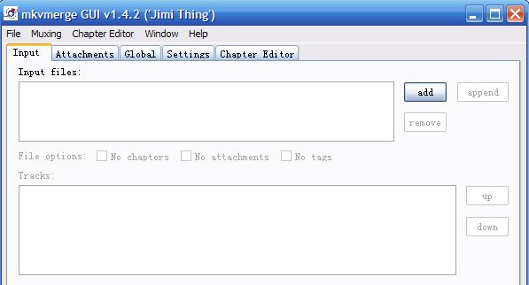
1) 添加素材:
mmg支持直接加入其他封装格式,比如avi ogm 等,当然mkv更是没问题.加入之后在"Track"中自动解析出其包含的各种音频、视频。
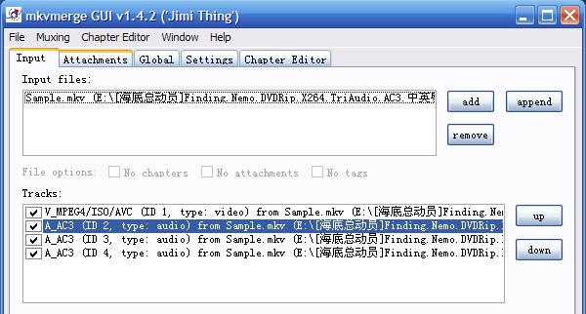
重点讲一下add 与 append的区别：

add:顾名思义就是"加入",遇到同样性质的素材(视频、音频),会将其并列起来,播放时通过音频选项可以自由选择,现在坛子上很多的多音轨的mkv中的音频就是这么add进去的.一个词解释："并联"。

append:如果我们要求play完一段视频(音频),在接着play另外一个的话,就用append,但是要求属性必须相同.一个词解释："串联"。

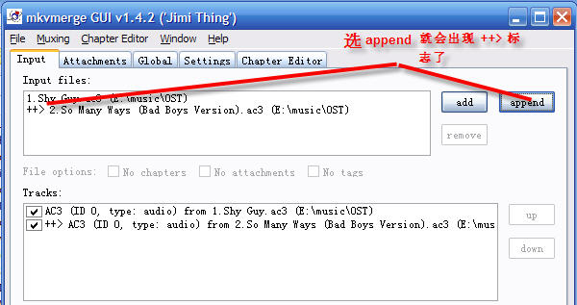
2) Track option

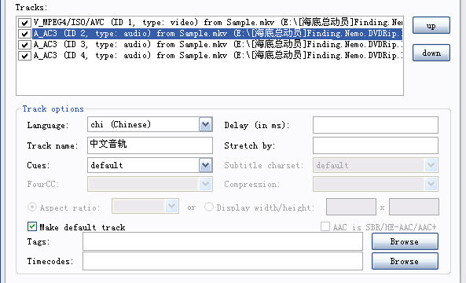
多音轨的最好要编辑一下了,观看的时候也方便选择,第一条音频或者视频会被当作播放时的默认设置.
值得注意的是delay选项,调节音频相对于视频的延迟,DVDRip一般没问题,hdre大多说都有延迟,尤其要注意
3) 分割
要想生成每个都是700M的MKV,就要用的这个
Global-enable splitting
支持按大小 时间点 持续时间分割
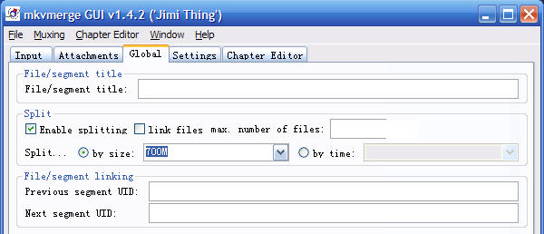
4) 最后一步就在output filename 改名保存了,一般是[中文名].英文名.发行时间.rip源.视频编码.音频编码.补充说明的东东,如
[海底总动员].Finding.Nemo.DVDRip.X264.TriAudio.AC3.中英粤三语

CloneDVD.Net CloneDVD V4.3 简体中文版
clonedvd.net开发制作的CloneDVD是一款功能强大的DVD拷贝软件，它工作于RAW模式， 能真实地1：1复制你的DVD大片，不管是否有加密之类的保护设置，它仍然忠实地将它复制下来。CloneDVD内建操作精灵向导，初学者也可以轻松操作。

WisMencoder 是最快的免费视频转换压缩工具

WisMencoder 是最快的视频转换压缩工具。
WisMencoder 能够把您的电脑上的所有视频格式，包括avi，mpg，rmvb，wmv，mp4，mov，dat，vob，flv，pmp等格式以最快的速度和最高的质量转换为AVI格式。速度和质量都高于同类软件。
AVI是现在的最为流行的视频格式，采用divx、xvid和x264格式编码的视频文件能拥有较高的视频质量且有非常少的磁盘空间占用。效果上并不亚于wmv或者rmvb，而压缩/转换速度更比wmv和rmvb远远快很多。
同时 WisMencoder 还支持压缩成 PSP、Nokia、MP4 等移动设备能观看的AVI、PMP、MP4格式的电影。
WisMencoder 是 Mencoder 的 GUI（图形用户界面），从2005年7月17日开始开发。
最新稳定版本是：2.1.1
入门篇
点击左侧的“立即下载！”链接，即可下载到WIS的安装程序包。
运行安装程序，按要求安装即可。
要点
安装时会让你选择CPU类型，你不知道怎么做？用鼠标右键点击桌面上的“我的电脑”图标，选择“属性”。弹出一个对话框，见下图画红框的地方，第一行就是你电脑CPU的类型。
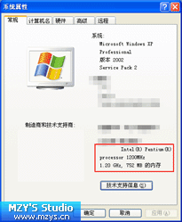
安装好就可以运行WIS了。
要给MiniPlayer转换电影，按照下面几步做就可以了：
1.启动WisMencoder
2.把你想要的影片文件拖动到WIS窗口上，文件就会自动放入文件列表准备压缩
3.看左边一栏有一个“文件输出”，点击他，在输入文件夹那填上输出位置（或者点击“浏览”按钮选择一个位置）。这样压缩好的文件就会放在这个文件夹里。
注意，第3步只在第一次使用WIS时设置就可以了，下次使用时软件会记住上一次你设置的输出文件夹。
4.点击文件列表底下有一个“默认配置方案”的下拉菜单，选择MiniPlayer高速度或高质量，这个随你的需要而定了。高质量的画质很好，但压缩速度要慢一些。
5.一切都准备就绪了！点击“开始压缩”按钮就等着转换完成吧。压缩时可以清楚的看到压缩的进度。
要给Pocket PC(PDA)转换电影，按照下面几步做就可以了：
按上面所述的做1,2,3步。
4.点击左侧栏的快速配置，在快速配置中你可以轻松的配置基本参数，下面一步一步教你做。
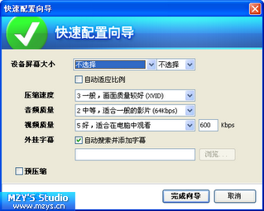
设备屏幕大小：这个对于PDA来说只有两种，QVGA和VGA。一般的机器都是QVGA的。其他设备要参考相应的设备规格参数（分辨率参数），这在说明书都有写。
自动适应比例：意思是根据原来影片长宽的比例，自动为新的屏幕大小调节比例，避免压缩出来画面失真，比如人都是又扁又胖的。
预压缩：选上这个的话，每个影片就压缩1分钟左右，为的是看看压缩后的效果。
压缩速度：这里有个原则，你要是想要速度，就要放弃质量。即压缩速度越快，则压缩出来的质量也相对越差。当然质量还取决于音频质量和视频质量。但在同等的音视频质量下，压缩速度越慢，质量越好。
这里有5个等级：
1 最快，画面质量低 (DIVX)
2 较快，画面质量一般 (DIVX VBR)
3 一般，画面质量较好 (XVID)
4 慢，画面质量很好 (XVID VBR)
5 非常慢，画面质量非常好 (XVID 2-Pass)
一般建议选择2、3或4。
音频、视频质量：当然是越往右质量越好啦，但这与压缩速度不同的是，用这个提高质量要用输出文件大小为代价。视频、音频质量越高，压缩后的文件体积就越大，而压缩速度的快慢和文件体积没有关系。所以说既想压缩出来的东西小一点，又想质量好一点，通常要牺牲压缩速度。
音频有5个等级：
1 低，节省硬盘空间 (48Kbps)
2 中等，适合一般的影片 (64Kbps)
3 较高，适合要求音质的影片 (96Kbps)
4 很高，适合压缩MV (128Kbps)
5 非常高，适合现场音乐会
一般建议选择2或3。
视频有8个等级：
1 非常低，最小的文件体积
2 很低，适合移动设备观看
3 低，适合移动设备观看
4 中等，适合在PDA、电脑观看
5 好，适合在电脑中观看
6 高，可用于收藏
7 很高，可用于收藏
8 非常高，但文件体积最大
一般建议选4-6。
外挂字幕：外挂字幕就像你听歌，会单有一个LRC的歌词文件一样，如果你下载的影片带字幕文件 （当然如果没有想自己找，推荐你到射手网下载字幕，那里字幕很全），把字幕和影片放在一个文件夹，字幕和影片文件名字一样，然后把“自动搜索并添加字幕” 选上即可。或者手动浏览添加字幕文件。
压缩后的影片就不用再依赖那个字幕文件了，因为字幕已经和影片融合到一起了。
5.一切都准备就绪了！点击“开始压缩”按钮就等着转换完成吧。压缩时可以清楚的看到压缩的进度。
怎样把影片转换成MP3放在MP3随身听里面听？
有很多英语节目，很多朋友会把他放在随身听里面路上边听边学，或者你有好看的MV还有电影的插曲，却没有MP4之类的，想放在MP3里面听。这里就教你轻松将视频中的音频部分提取出来。
重复上述的1,2,3步，然后
在配置方案下拉菜单中选择“提取音频”

WisMencoder 参数说明
今天花了些时间对软件中一些不好懂的选项写了下面的说明，希望能给你带来一些帮助。喜欢的顶！
本表中对参数的解释如有不当恳请指出。
参数 | 功能及使用方法 | 备注
音频编码类型
MP3 | 不用说了吧，即 MPEG Audio Layer 3 音频压缩技术。 | 默认选择此项
MP2 | 比MP3压缩率低一些，不过可以解决有些音频不同步的问题。
直接复制 | 直接把原来影片的音轨不经修改的直接放入压缩后的AVI文件中。  注意：原文件的音频必须是AVI文件能支持的格式。像RMVB和WMV的音频不可选择此项，因为他们是特有的音频格式。 | 选择此项后，无法设置音频质量的每个选项。
导入文件 | 就是用一个音频文件作为转换后AVI中的音频部分。 | 选择此项后，无法设置音频质量的每个选项。
无音频 | 转换后的AVI没有声音。 | 选择此项后，无法设置音频质量的每个选项。
音频编码方式
固定码率 | 编码率始终为一个定值。 | 默认选择此项
平均码率 | 编码率为一个平均值，允许少量变化。 | （推荐）
动态码率 | 编码率不固定，规定一个质量标准，根据实际情况来自动变化码率。 | 音质较好
音频质量
编码率 | 编码率越大，压缩后文件越大，声音的损失越少。 | 注重音质的可以填128、192等（如MV）。一般的电影、连续剧、动漫可以选64、96
采样率 | 要看原来的音质怎样，还要搭配编码率来填效果较好。 | 编码率<64可填22050，>=64、<128的可以填32000，>=128 可填44100或48000
算法 | 算法的数字越高，压缩越慢（可以理解为计算越复杂），但失真越少（当然是同一编码率和采用率为前提）。 | 建议一般要求的朋友填7，发烧友级别的可填3。
视频编码方式
DIVX | 压缩速度最快，如果编码率较低的话马赛克会比较多。 | 仅是为了转换格式（不考虑压缩后文件体积的）或者追求压缩速度的朋友选，然后尽量调大视频编码率来补救画质。
DIVX+动态 | 压缩速度很快，比单的DIVX好，但马赛克还是会很多。 | 一般推荐使用此选项，可以达到很好的压缩速度，画面看起来也还行。
XVID | 压缩速度较快，比DIVX要好很多。 | 推荐用此选项，即可保持较快的压缩速度，也能获得较好的画质。
XVID+动态 | 压缩速度一般，画质很好。还可解决用其他编码方式在压缩一些WMV和RM严重的马赛克现象。 | 对画质要求较高的朋友选此。
X264 | 压缩速度很慢，画质非常好。 | 不过一般的设备很少能支持X264的，可以压缩后用于电脑观看的影片。
直接复制 | 不进行视频处理。直接用原来影片的视频格式。前提是原来的影片必须是AVI或MPEG的。否则转换后没法看。 | 经常和截取功能连用，用于AVI文件的分割。  注意：当视频选择了直接复制，所有关于视频的选项都不会生效，包括字幕、旋转等。
仅输出音频 | 这个选项很有用，可以直接把原影片的音频提取出来。
视频质量
画面大小 | 就是压缩后AVI文件的画面有多大。 | 不是越大越好，最好不改变大小。改变大小后就要有缩放的过程，这个过程中会使画面变的模糊，特别是原来的影片就很不清楚的情况下，建议不要用。
编码率 | 和音频中的编码率意义一样。值越大，画质损失越小，文件体积越大。
贞数 | 意思是每秒有多少张画面。显然值越高，画面越连续，值越低，画面越卡。 | 25、30基本上觉不出卡。23就有些卡了。18已经很卡了，特别是动作影片。可以不填保持原来影片的贞数，原来是多少压缩后就是多少。
编码高级选项
两次编码 | 可以再次提高画质，而且不会使文件变大。代价是要多耗一倍的压缩时间。 | 除非你非常需要提高画质。
黑边
手动黑边 | 上下黑边宽度指上下总共添加多少像素宽度的黑边。  如填20，则代表上面添10像素黑边，下面添10像素黑边。左右黑边同理。
自动黑边 | 这个更为方便，可以设一个添完黑边后的画面大小，如果画面比这个指定的要小，则缺的部分就自动填成黑边，可以和画面大小配合使用。  例如可以先把画面大小设为320x200，再将黑边设为320x240，最后上下会各有20像素的黑边。

教你制作大容量压缩DVD盘

现在一种名为压缩DVD碟的光盘正在流行。一部30集的电视连续剧，只需三张DVD光盘就可搞定。本文教您制作这种压缩DVD。
现在在各地的音像市场上，一种名为压缩DVD碟的光盘正在流行。一部30集的电视连续剧，只需三张DVD光盘就可搞定，并且可以在常规DVD播放器上播放，播放效果也稍强于VCD效果。于是许多人便认为有新的DVD格式出现。一些媒体也不做深入研究，进行了不真实的报道。这到底是一种什么格式的DVD呢？
注：市面上还有一种在电脑上放的压缩率更高DVD光盘，就连一部80集的连续剧，一张DVD碟也可以搞定，不过它不是压缩DVD，只是采用另一种压缩率较高的视频转换，如RM、DIVX等格式，这种情况不在我们今天的讨论之列。
揭开压缩DVD的真相
为弄清压缩DVD的真相，笔者专门从市场上收集了几套DVD压缩碟，经过分析发现，它根本上就是一种由标准分辨率的MPEG-1视频组合起来的DVD！它是由标准的DVD转换而来的，看起来似乎比一般的VCD质量要好一些。在多数人的心目中DVD的视频部分只能是MPEG-2，这实际上是一个误会，根据DVD的规范，MPEG-1和MPEG-2均是合法的视频编码！不过，绝大多数家用DVD制作软件并不能将MPEG-1视频制作成DVD，这一直是专业DVD制作软件的功能，据观察，家用DVD制作软件当中，只有TMPGEnc DVD Author具备这样的功能。
这种压缩DVD采用的MPEG-1视频的码率是和标准VCD一样的1150Kbps；音频编码采用48kHz采样率的MPEG-1/2 Layer Ⅱ音频，略高于VCD的44.1kHz；字幕可采用DVD的标准字幕或内镶字幕。一张4.7GB的DVD可放下超过450分钟的节目，也就是约8到10集电视剧。
通过上面的分析我们可以得出结论：第一，这根本不是什么新技术，其次，DVD压缩碟在压缩了体积和价格的同时，也压缩了质量！当然，这种碟最大的优势是省去了很多换盘的步骤，另外，由于多数观众对电视剧没有太高的画质要求，这才使它得以风行一时。音像出版商不妨也借鉴这种做法，让对画质要求不高的用户有更廉价的选择。
我也做大容量DVD影碟
制作DVD压缩碟的素材可以是VCD、流媒体视频、DVDRip和原版的DVD。它们都需要转换成VCD用的标准MPEG-1文件。它们的转换流程图见图1。
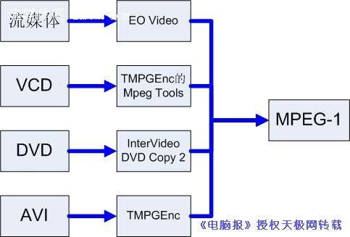
一、DVD转MPEG-1
InterVideo DVD Copy 2 的功能强大，操作简便，不少品牌的DVD刻录机附送了该软件。它的MPEG编码效果出色，并可将原版DVD中的字幕编码进MPEG-1中。
1.来源、目标及格式设置
运行InterVideo DVD Copy 2界面（图2），首先插入要转换的DVD，单击步骤1中“来源”处的“浏览来源”按钮，指定DVD光驱所在的盘符；接下来单击步骤2“目标”处的“浏览目标”按钮，指定复制的目标为硬盘，这样可以得到MPEG-1文件而不是直接生成VCD光盘；在第3步中选择复制的类型为VCD。接下来还要选择复制的内容，选择“主电影”就行了，这样可以把不必要的菜单、片头、片尾去掉。
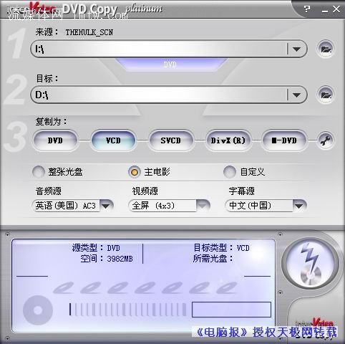
图2
2.音轨、字幕及刻录盘设置
由于DVD中通常都包含有多个音轨及字幕轨，因此我们还要选择合成到VCD中的音频源、视频源及字幕源。音频和字幕尽量要选择“中文（中国）”，这样做出来的VCD会使用中文字幕和配音。
? 最后选择“属性”按钮，在“可选设置”对话框的“常规”选项卡中设置“视频系统”为“PAL”，“CD媒体分割模式”则选择“无分割”。
设置完成后，点击“开始刻录”按钮即可进行DVD的复制转换。得到了整部DVD转换而来的MPEG-1文件后，还要按剧集将它分割成单个的MPEG-1文件，这样的工具比较多，这里就不赘述了（剪辑分割也可以在下面步骤进行）。
二、编辑电视剧影集
制作压缩DVD碟的关键是TMPGEnc DVD Author，它能用MPEG-1文件来制作压缩DVD，否则你必须用专业DVD制作软件。
1.新建项目
运行TMPGEnc DVD Author后，窗口中最先显示的是“Start（开始）”步骤，单击“Create new Project（创建新的项目）”按钮即可进入“创建源码”步骤开始DVD的编辑。
2.编辑DVD内容
接下来我们需要导入素材文件并对文件进行剪辑，安排DVD的节目轨。
在“Source setup（源码设置）”步骤中选择“Add file（添加文件）”按钮，把编码好的电视剧的第一集添加到节目轨列表中。接下来单击左边栏中的“Add new track（增加新节目轨）”按钮建立一个新的节目轨，然后按同样的方法将第二集添加至节目轨2。以后的集数也是按同样的方法添加，即一集建立一个新的节目轨。一般来说，由DVD转换而来的一个MPEG-1文件往往为多集电视剧，我们可以将同一个文件重复导入（有几集导入几次），然后再对它进行剪辑。通常一张4.7GB的DVD刻录盘能放下10集左右的电视剧，当然，能多放尽量多放，只要不超过4.7GB就行了。
默认的节目轨名称为“Untitled track1（无标题节目轨）”等，为了便于区别，需要将它们改名：从左边的节目轨列表中选择某个节目轨，单击鼠标右键，从快捷菜单中选择“Rename（更名）”命令，然后在弹出的对话框中输入它的名称，如“第一集”。
3.剪辑
我们转换整张DVD而得到的MPEG-1文件需要进行分割，另外每集的开头和结束还有主题曲、片尾曲和演职员表，既占用空间又浪费时间，应该将它们去掉。先选定某个节目轨，然后在右边的章节列表中单击片段上的“Edit（编辑）”按钮，会弹出“Edit clip（片段编辑）”对话框（图3）。在对话框中将播放滑块移至欲选择的电视剧的开始位置，点击“Set as start frame（设为开始帧）”将它设定为片段的开头，再将滑块移至结束位置，点击“Set as end frame（设为结束帧）”设定好片尾。剪辑完成后单击“OK”按钮，回到主界面。
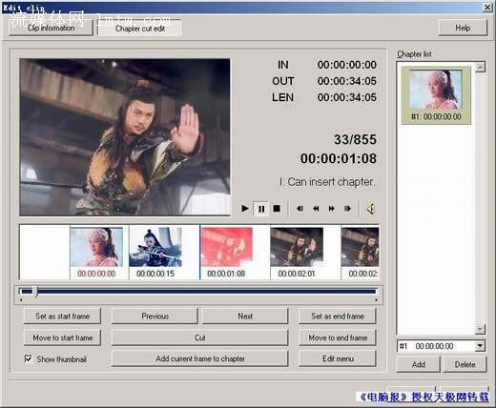
图3
4.创建菜单
实际上现在已经可以直接生成DVD文件或刻录DVD了。不过为了在播放电视剧时更加方便，最好还是制作一个菜单，以便进行选择。
选择窗口上部的“Create menu（创建菜单）”按钮，进入菜单创建步骤，你可在左上角的菜单题材下拉列表中选择一种菜单模板，菜单题材下拉列表已经预置了七种菜单模板，你可选择一个模板，然后再修改菜单标题。如果对模板不满意则可以选择下拉列表中的“New theme（新题材）”来创建自己喜欢的菜单。
5.输出完成
菜单编辑完成后，即可输出DVD了。选择“Output（输出）”按钮进入输出步骤，首先选定“Create DVD folder（创建DVD文件夹）”复选框，然后再设置输出的文件夹，最后点击“Begin output（开始输出）”按钮开始生成DVD文件。
输出完成会弹出一个对话框，提示DVD生成完成，你可以选择其中的“Open DVD Write Tools（启动DVD?刻录工具）”按钮，启动软件自带的DVD刻录工具，在插入DVD刻录盘后单击“Write DVD（写入DVD）”按钮进行刻录。

